- Paquetes y drivers:

# Actualiza todos los paquetes:

sudo apt update && sudo apt upgrade -y

# Instala los drivers recomendados automáticamente:

sudo ubuntu-drivers autoinstall

# Paquete idiomas(ES):

sudo apt install language-pack-es

#gnome-tweaks: para ajustar el entorno, build-essential: herramientas para compilar (necesario para desarrolladores), gparted: para gestionar particiones, vlc: reproductor multimedia versátil.

sudo apt install gnome-tweaks build-essential curl git unzip gparted vlc

# Instalar un firewall:

sudo apt install ufw
sudo ufw enable
sudo ufw status verbose

# Capturas de pantalla y anotaciones:

sudo apt install flameshot
flameshot gui →Atajo personalizado.

# Bleach bit: Para eliminar y hacer limpieza:

sudo apt install bleachbit

# Eliminar paquetes innecesarios:

sudo apt autoremove --purge

# Paquetes de fuentes:

sudo apt install fonts-ubuntu fonts-dejavu fonts-liberation fonts-noto fonts-roboto fonts-lato fonts-montserrat fonts-quicksand fonts-lobster fonts-comfortaa fonts-cabin fonts-anonymous-pro fonts-firacode fonts-jura fonts-larabie-straight fonts-larabie-deco fonts-nanum fonts-sil-gentium fonts-sil-gentium-basic fonts-unikurdweb fonts-vollkorn fonts-wqy-zenhei fonts-symbola fonts-cantarell fonts-freefont-ttf

# FFMPEG:

sudo apt install ffmpeg # version 7:6.1.1-1ubuntu1
ffmpeg -i input.mp4 -vcodec libx264 -crf 28 output.mp4 →Reducir tamaño videos .mp4

# Gdebi:

sudo apt install gdebi → Para instalar haciendo doble click los archivos .deb

-----------------------------------------------------------------------------------------------------------------
App Front Cliente:

# Instalar Node.js:

curl -fsSL https://deb.nodesource.com/setup_20.x | sudo -E bash -
sudo apt install -y nodejs

# Crear proyecto preact con vite y template:

npm create vite@latest my-preact-app -- --template preact
cd my-preact-app
npm install
npm install preact-router
npm install axios
npm run dev →Arrancamos servidor de desarrollo.

pkill -f vite →Matamos el servicio.

-----------------------------------------------------------------------------------------------------------------
App Back Cliente:

# Dependencias Django y DjangoRest:

pip install django djangorestframework → Si instalamos dentro de env quedan encapsuladas.
django-admin startproject myproject → Comenzar proyecto con django
django-admin startproject api → Creamos carpeta para definir tablas, etc
nano myproject/settings.py → Editar archivo y añadir a INSTALLED_APPS api
nano core/models.py → Aqui definimos los modelos
python manage.py makemigrations → Creamos las migraciones
python manage.py migrate → Ejecutamos las migraciones
python manage.py runserver → Arranca servidor: http://localhost:8000

# PIP:

sudo apt install python3-pip → Instalamos pip, hacemos apt update y upgrade

# VENV:

sudo apt install python3-venv → Entorno virtual python para trabajar con las dependencias
python3 -m venv env → Crear entorno, una vez.
source env/bin/activate → Iniciar entorno.
deactivate → Parar entorno.

-----------------------------------------------------------------------------------------------------------------
# DOCKER:

Instalacion -----------------
sudo apt remove docker docker-engine docker.io containerd runc → Eliminar versiones antiguas.
sudo apt update
sudo apt upgrade -y
sudo apt install -y ca-certificates curl gnupg lsb-release

sudo mkdir -p /etc/apt/keyrings → Agrega clave GPG oficial de Docker.
curl -fsSL https://download.docker.com/linux/ubuntu/gpg | \
sudo gpg --dearmor -o /etc/apt/keyrings/docker.gpg

echo \
"deb [arch=$(dpkg --print-architecture) signed-by=/etc/apt/keyrings/docker.gpg] \
https://download.docker.com/linux/ubuntu $(lsb_release -cs) stable" | \
sudo tee /etc/apt/sources.list.d/docker.list > /dev/null → Agrega repositorio oficial.

sudo apt update
sudo apt upgrade -y
sudo apt install -y docker-ce docker-ce-cli containerd.io docker-buildx-plugin docker-compose-plugin
Instalacion -----------------

docker-compose exec web python manage.py migrate
docker-compose exec web python manage.py makemigrations
-----------------------------------------------------------------------------------------------------------------

# ZSH (Bash Alternativo):

sudo apt install zsh
sh -c "$(curl -fsSL https://raw.github.com/ohmyzsh/ohmyzsh/master/tools/install.sh )" → Configu.
chsh -s $(which zsh) → Cambia la ruta del bash por defecto al nuevo.

# Comandos GIT:

git config --global user.name "User"
git config --global user.email "Email"
git submodule add (url) → Para añadir submodulos, enlaza principal con otros incluidos en él.
!!!!
git clone --recurse-submodules (url) → Intalacion con los submodulos!
!!!!
git submodule update –remote → Actualizar solo submodulos.
git reset --mixed HEAD~1 → Retroceder un commit SIN perder los cambios

##### Entornos de la App #####

- Entorno desarrollo (dev): Este entorno lo utilizaremos y lo tendremos en local, es el entorno donde desarrollaremos las nuevas funciones, haremos actualizaciones y arreglaremos bugs.
Orientada a ser lo mas fácil posible para desarrollar, por lo que contamos con recargas en caliente para que todo cambio que vayamos realizando lo podamos ir mirando en directo en el navegador.

INCLUYE: Todas las dependencias de python, toda librería usada para desarrollo.

NO INCLUYE: Nginx, en el entorno de desarrollo no podemos usar el servidor inverso, ya que trabaja con la compilación de la web, por lo que perderíamos el HOT-RELOAD.

- BD y pgAdmin: En dev debemos tener tanto Postgres como pgAdmin para la revisión de las tablas y demás opciones de postgres.

- Entorno stage (stage): Este entorno sera muy parecido al de producción y cuyo onjetivo es recibir todo el desarrollo por parte del entorno de desarrollo, y hacer todas las pruebas o test pertinentes antes de llevarlo al entorno de cliente. Previamente ya tendremos echas algunas pruebas como desarrollador, donde habremos probado la integración y realizado pruebas unitarias.

INCLUYE: Copia de la base de datos real, incluimos aquí Nginx e incluye lo mínimo y necesario para el Deploy, lo mas parecido al entorno de producción.

NO INCLUYE: Librerías, dependencias, etc que solo se usaban para el desarrollo, aquí ya no están.

- Entorno producción (prod): Este es el entorno real de uso por parte del cliente, aquí todo debe llegar probado y libre de bugs críticos, es el entorno que estará siempre operativo e ira recibiendo actualizaciones del stage una vez estén reprobadas. Es la mas importante de nuestro proyecto, y debe ser cuidada como producto final.

INCLUYE: Esta incluye todo lo necesario para la producción, es decir, base de datos real, Nginx con todas las URL correctas etc.

NO INCLUYE: Tenemos un programa funcional sin incluir ninguna herramienta que sirva para el desarrollo, ya que no van a ser necesarias y solo nos darían mas tiempo de instalación, mas peso y mas brechas de seguridad

No aplica:
-----------------------------------------------------------------------------------------------
Archivos a tener en cuenta en el DEPLOY:

1. Levantamos según el entorno que vayamos a desplegar un docker-compose u otro:

- docker-compose.yml → Desarrollo

- docker-compose.stage.yml → Stage

- docker-compose.prod.yml → Produccion

2. Client-Back-Zero3D/appBackClient/ asgi.py →
Necesitamos modificar la carga de setting para el entorno adecuado:

Desarrollo: os.environ.setdefault('DJANGO_SETTINGS_MODULE', 'appBackClient.settings.development')

Stage: os.environ.setdefault('DJANGO_SETTINGS_MODULE', 'appBackClient.settings.staging')

Produccion: os.environ.setdefault('DJANGO_SETTINGS_MODULE', 'appBackClient.settings.production')

3. Client-Back-Zero3D/appBackClient/ wsgi.py →
Igual que el anterior asgi.py

4. Client-Back-Zero3D/ manage.py →
Igual que en casos anteriores

---------------------------------------------------------------------------------------------------------------

## MERGE ENTRE ENTORNOS:

El encargado o responsable que realice los merges entre los diferentes entornos, tendra que tener en cuenta lo siguiente:
- Cuando se clona por primera vez un repositorio se debera ejecutar los siguientes comandos, dentro del mismo, tanto repositorio padre como hijos, y en los diferentes entornos:

Desde BASH:
De forma global:
git config --global merge.ours.name "Keep ours for merges"
git config --global merge.ours.driver true
git config --global merge.theirs.name "Keep theirs for merges"
git config --global merge.theirs.driver "/bin/sh -c 'cat \"$3\"'"

Para cada repo indepemdiente:
cd <repo>
git config merge.ours.name "Keep ours for merges"
git config merge.ours.driver true
git config merge.theirs.name "Keep theirs for merges"
git config merge.theirs.driver "/bin/sh -c 'cat \"$3\"'"

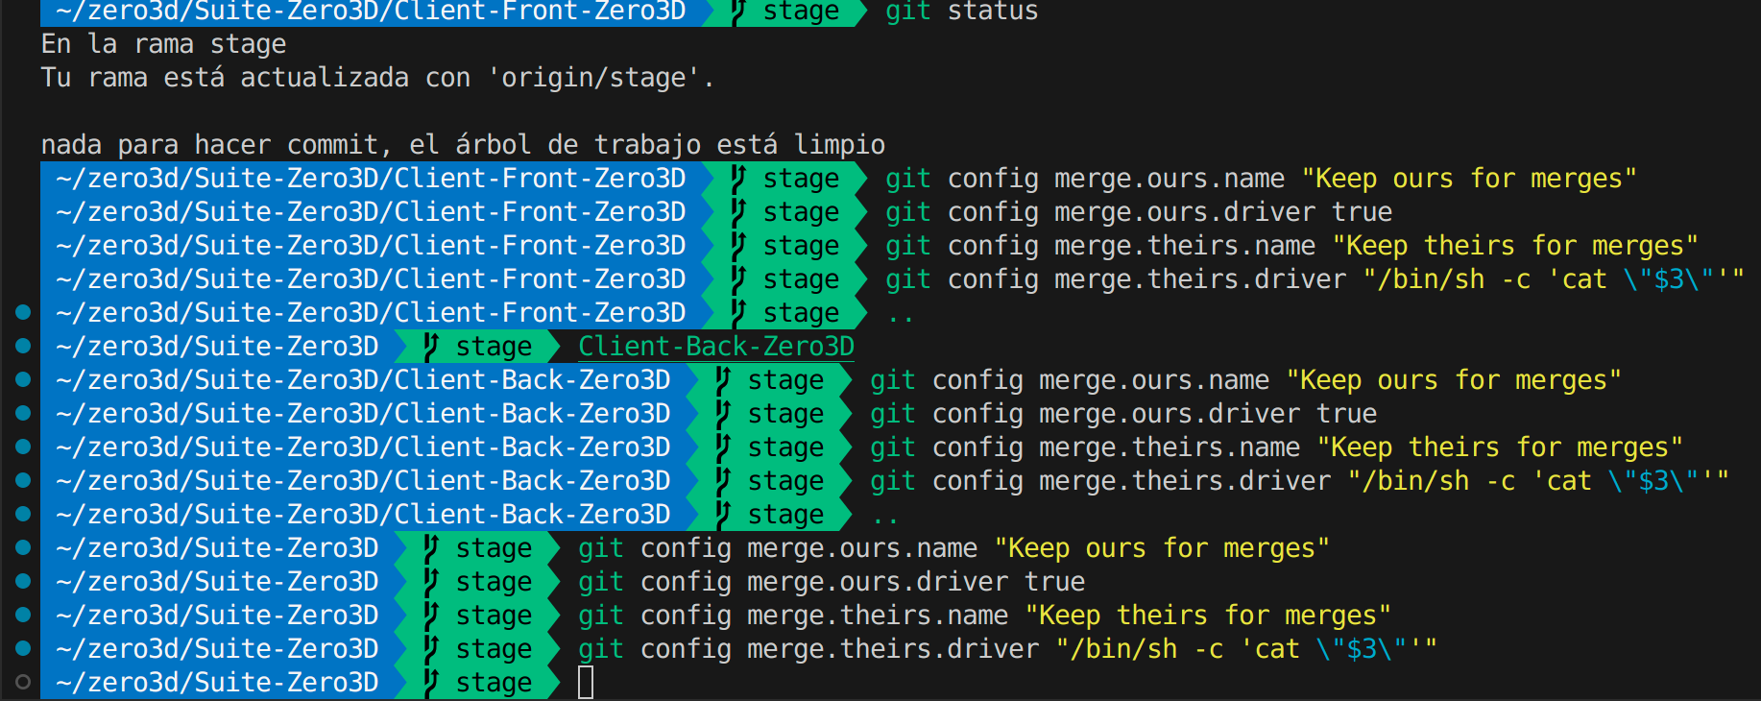
Ejemplo en rama stage de repo padre y dos submodulos.
Con esto git sabrá que archivos y cuales no debe mergear entre ramas, los .gitattributes ya están incluidos

MEJORAS:
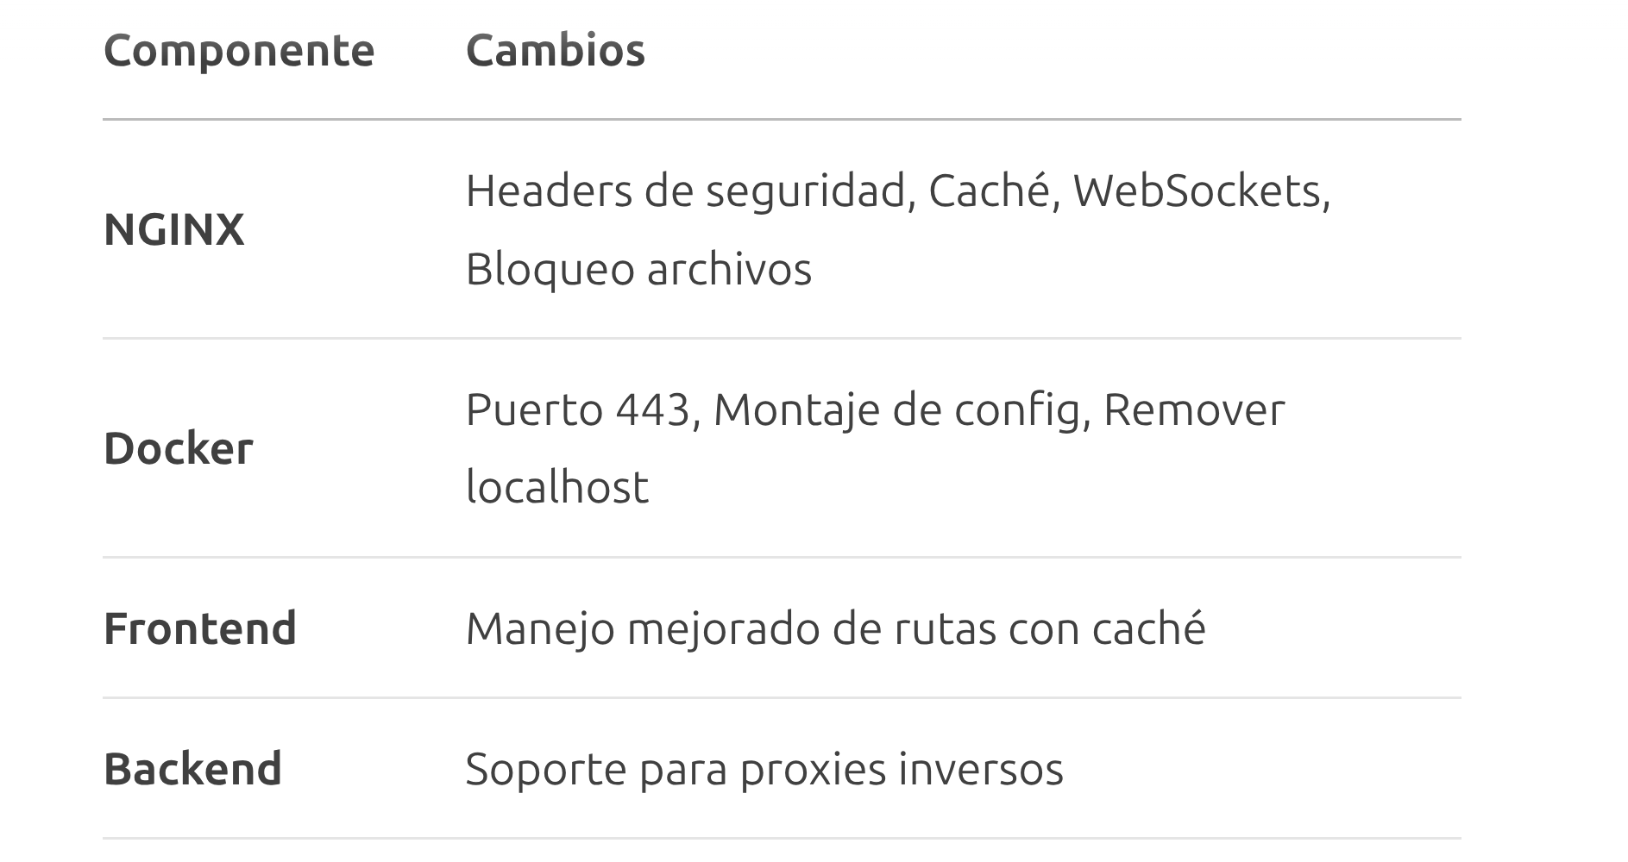

Hostinger:

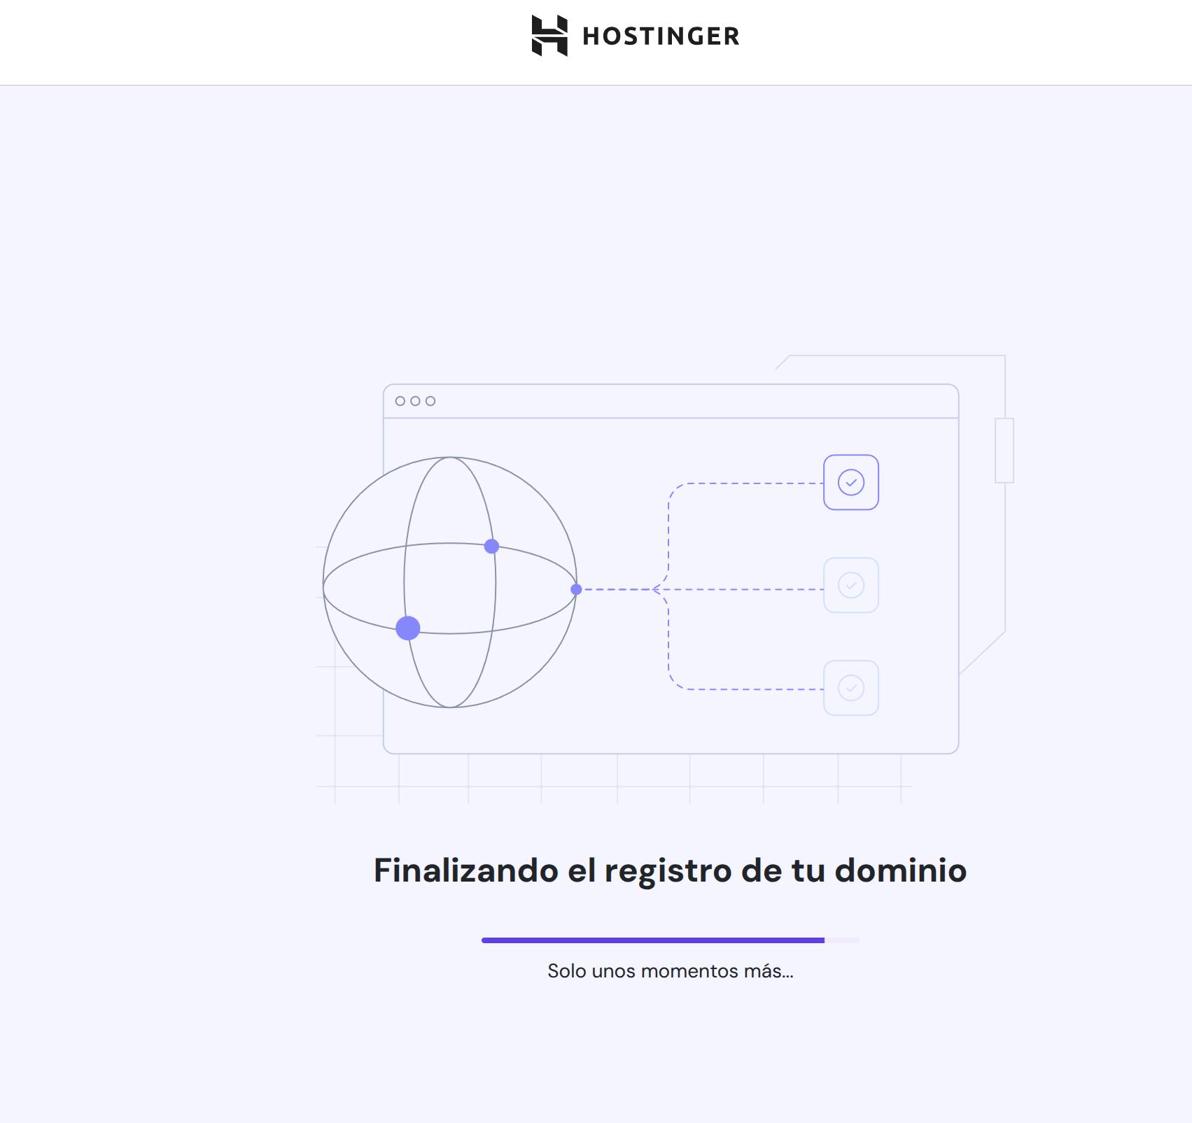
Conexion desde terminal: ssh root@31.97.39.247
Contraseña root para vps: 23--Hostinger

Pagina de produccion ---> www.zero3d.shop
Pagina de stage --->www.stage.zero3d.shop

# Prueba con curl
curl -I http://stage.zero3d.shop

Docker Hub → Cuenta de Github.

CREAR IMAGENES PARA DOCKER HUB:

Construir y etiquetar las imágenes :stage y :prod (tal como venías haciendo):

bash
Copiar código
# En tu máquina de desarrollo (donde tienes el código):

# Stage – Backend
cd /ruta/local/zero3d-stage/Suite-Zero3D/Client-Back-Zero3D
docker build -t tuusuario/zero3d-backend:stage .

# Stage – Frontend
cd ../Client-Front-Zero3D
npm install
npm run build
docker build -t tuusuario/zero3d-frontend:stage .

# Prod – Backend
cd /ruta/local/zero3d-prod/Suite-Zero3D/Client-Back-Zero3D
docker build -t tuusuario/zero3d-backend:prod .

# Prod – Frontend
cd ../Client-Front-Zero3D
npm install
npm run build
docker build -t tuusuario/zero3d-frontend:prod .
Hacer push de esas cuatro imágenes a tu registry (Docker Hub, por ejemplo):

bash
Copiar código
docker login # ingresa tu usuario/contraseña de Docker Hub

# Stage
docker push tuusuario/zero3d-backend:stage
docker push tuusuario/zero3d-frontend:stage

# Prod
docker push tuusuario/zero3d-backend:prod
docker push tuusuario/zero3d-frontend:prod
Deja claro que las etiquetas (:stage y :prod) estén exactamente iguales a las que pusiste en los docker-stack-*.yml.

Como resultado, tu cuenta “tuusuario” en Docker Hub contendrá estos tags:

bash
Copiar código
tuusuario/zero3d-backend:stage
tuusuario/zero3d-frontend:stage
tuusuario/zero3d-backend:prod
tuusuario/zero3d-frontend:prod

ACTUALIZAR RAMAS:

Merge stage → main:

Local ( Developers):

cd /ruta/local/zero3d-prod/Suite-Zero3D
git checkout main
git pull origin main

# Reconstruir y pushear backend-prod
cd Client-Back-Zero3D
docker build -t tuusuario/zero3d-backend:prod .
docker push tuusuario/zero3d-backend:prod

# Reconstruir y pushear frontend-prod
cd ../Client-Front-Zero3D
npm install
npm run build
docker build -t tuusuario/zero3d-frontend:prod .
docker push tuusuario/zero3d-frontend:prod

VPS:

ssh ubuntu@TU_IP_DEL_VPS
cd /home/ubuntu/zero3d-prod/Suite-Zero3D

# Rolling update del stack Prod
docker stack deploy -c docker-stack-prod.yml zero3d_prod

# (O servicios individuales:)
docker service update --image tuusuario/zero3d-backend:prod zero3d_prod_backend
docker service update --image tuusuario/zero3d-frontend:prod zero3d_prod_frontend

VERIFICAMOS:

docker stack services zero3d_prod
docker service ps zero3d_prod_backend
docker service ps zero3d_prod_frontend

Formas de asegurarte de que sí descarga la versión nueva
Método | Cuándo usarlo | Paso a paso (👦 explicado “para 12 años”)
Etiquetas inmutables (recomendado) | Despliegues normales | 1. Construye con un número único:  docker build -t juliancabanillas/zero3d-backend:20240607_0010 .  2. docker push juliancabanillas/zero3d-backend:20240607_0010  3. Cambia el docker-compose.yml → image: juliancabanillas/zero3d-backend:20240607_0010  4. docker stack deploy -c docker-compose.yml zero3d
Forzar redeploy con mismo tag | Emergencia / pruebas rápidas | docker service update --force --image juliancabanillas/zero3d-backend:stage zero3d_backend  El --force obliga a recrear todas las tareas y, como parte del proceso, vuelve a hacer pull. forums.docker.com
Añadir la opción --resolve-image always | Si prefieres seguir usando stage/prod | docker stack deploy --compose-file docker-compose.yml --resolve-image always --with-registry-auth zero3d  Esta bandera hace que Swarm consulte el registry siempre para comprobar el digest y descargar si cambió. docs.docker.com
Portainer UI | Cuando despliegas/actualizas desde Portainer | En el stack ► Editor ► Update the stack ► activa Re-pull image + Force redeployment y confirma. Portainer añade internamente las flags necesarias.

